**Übersichtskarte der Exkursionsroute**

Ein Bild, das Karte enthält.

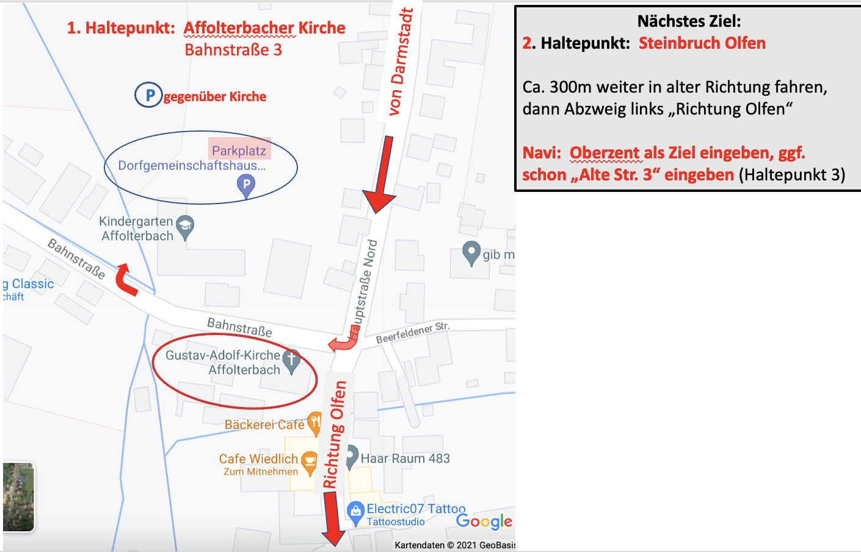

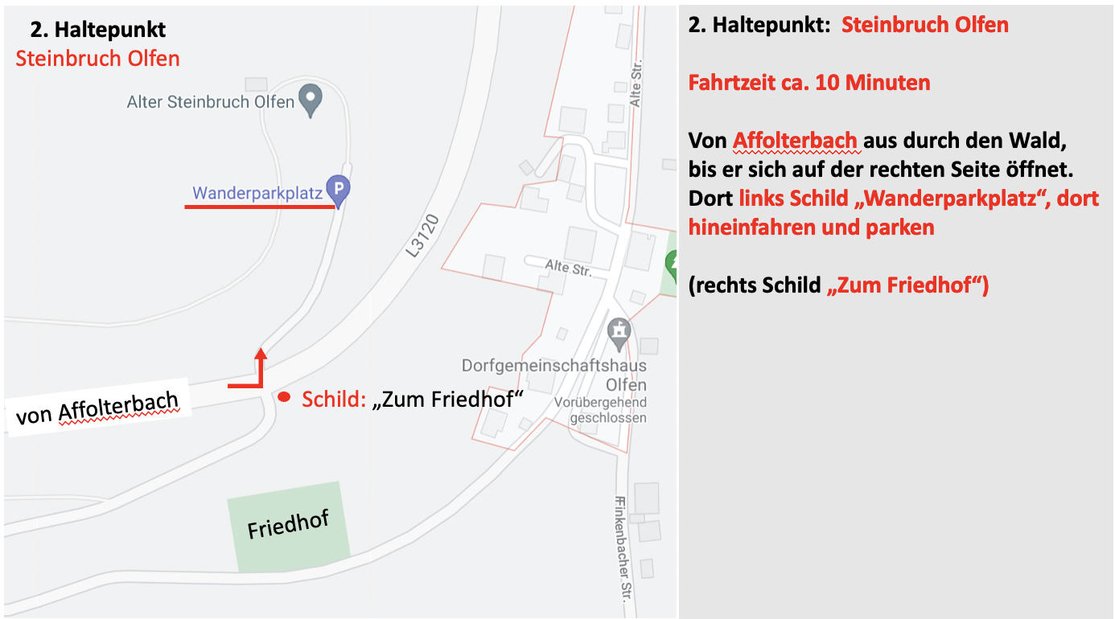

Ein Bild, das Karte enthält.

**Weiterfahrt zum 4. Haltepunkt – Übersichtskarte**

Ein Bild, das Karte enthält.

Ein Bild, das Karte enthält.
Ein Bild, das Karte enthält.

Ein Bild, das Karte enthält.
